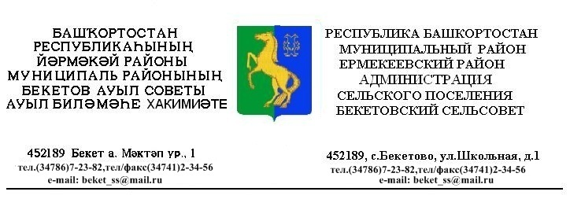

бойорок распоряжение

«16» июнь 2014 й № 24 «16» июня 2014 г.

О размещении заказа путем проведения открытого аукциона
в электронной форме

В соответствии с Федеральным законом от 21 июля 2005 г. №94-ФЗ «О

размещении заказов на поставку товаров, выполнение работ, оказание услуг для

государственных и муниципальных нужд»

1.Провести размещение заказа путем проведения открытого аукциона в электронной форме на право заключения муниципального контракта на капитальный ремонт дороги по улице Возрождение с. Городецкое муниципального района Ермекеевский район Республики Башкортостан.
- Возложить функции по проведению открытого конкурса на Единую
комиссию, сформированную в соответствии с постановлением главы администрации сельского поселения Бекетовский сельсовет № 10 от 21марта 2014 года « О создании Единой комиссии по осуществлению закупок товаров, работ, услуг для обеспечения нужд администрации сельского поселения Бекетовский сельсовет муниципального района Ермекеевский район Республики Башкортостан».
- Утвердить:
- начальную (максимальную) цену контракта в соответствии с обоснованием в
размере 2251447( два миллиона двести пятьдесят одна тысяча четыреста сорок семь )
рублей;
- аукционную документацию для проведения открытого аукциона в электронной
Форме на право заключения муниципального контракта на капитальный ремонт
дороги по улице Возрождение с. Городецкое муниципального района Ермекеевский
район Республики Башкортостан протяженность 1850 метров.
- Контроль за исполнением настоящего распоряжения оставляю за собой.

Глава сельского поселения
Бекетовский сельсовет З.З.Исламова

